Ime Kaana pulmas

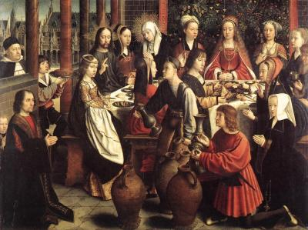
Gerard David „Kaana pulm” „The Marriage at Cana” u 1500 Louvre, Pariis
Joh 2:1-11
Ja kolmandal päeval olid pulmad Galilea Kaanas ja Jeesuse ema oli seal. 2Ka Jeesus ja ta jüngrid olid kutsutud pulma. Aga kui veinist tuli puudus, ütles Jeesuse ema talle: "Neil ei ole enam veini."
Jeesus ütles talle: "Mis on sul minuga asja, naine? Minu tund ei ole veel tulnud." Ta ema ütles teenritele: "Mida iganes tema teile ütleb, seda tehke!" Seal oli aga kuus kivianumat juutide puhastuskombe pärast, igaühte võis mahtuda vähemalt sada liitrit. Jeesus ütles neile: "Täitke anumad veega!" Ja nad täitsid need ääretasa. 8Ja ta ütles neile: "Ammutage nüüd ja viige pulmavanemale!" Ja nemad viisid. 9Aga kui pulmavanem maitses vett, mis oli muutunud veiniks, ega teadnud, kust see on - teenrid aga, kes olid vee ammutanud, teadsid seda -, siis pulmavanem kutsus peigmehe ja ütles talle: "Igaüks paneb esmalt lauale hea veini, ja kui juba küllalt on joodud, lahjema; sina aga oled hoidnud hea veini praeguseni alles." See tegu Galilea Kaanas oli esimene tunnustäht, millega Jeesus avaldas oma kirkust, nõnda et ta jüngrid jäid temasse uskuma.

